香港草地滾球總會

香港國際草地滾球精英賽2017

導賞團【學校】
目的： 本會派出資深教練，指導參加者如何觀賞國際性比賽，
從而提高參加者對草地滾球運動的認識和興趣。
對象： 對草地滾球有興趣人士 授語： 廣東話
人數限制： 每團人數約10-15人 費用： 全免
報名方法： 填妥報名表格，以下列其中一個途徑交回本會辦理︰
郵寄：香港銅鑼灣大球場徑一號奧運大樓2010室
(資料不全者，報名恕不受理)
電郵：howard@hklba.org
傳真：2577 5621
地點： 九龍草地滾球會 (本會將視乎實際情況，安排體驗環節在九龍木球會 - )
備註： 1. 參加者須提早15分鐘到達比賽場地 2. 參加者必須遵守球會的守則
截止報名日期： 2017年10月27日（星期五）
查詢： 電話2504-8249 ( 潘先生 ) 或瀏覽本會網頁 ： www.hklba.org
備註： 本章程如有未盡善處，本會有權隨時修改而無需另行通知。

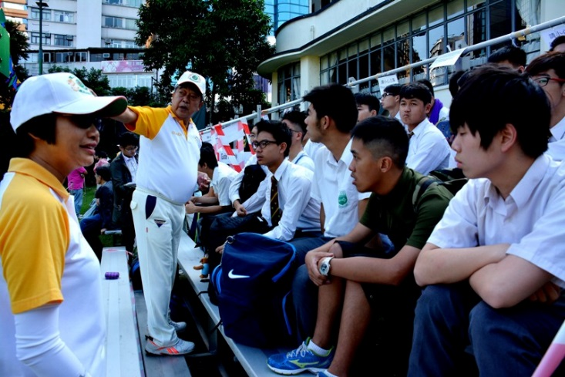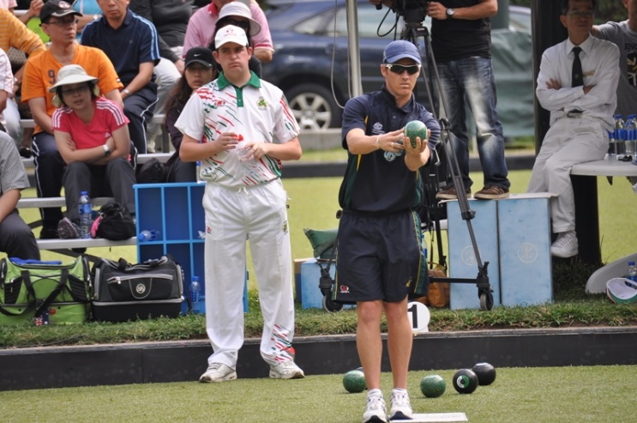
香港草地滾球總會

香港國際草地滾球精英賽2017

導賞團報名表【學校】
學校名稱 (請以正楷填寫) ：_____________________________________
負責老師姓名 (請以正楷填寫) ：_____________________________________
聯絡電話 (請以正楷填寫) ：_____________________________________
電郵 (請以正楷填寫) ：_____________________________________
預算參加人數 ：_____________________________________
聲明書

- 各參加者的健康和體能良好，適宜參加上述活動。如因參加者的疏忽、健康或體能欠佳而引致參加者於參加這項活動時傷亡，主辦機構、贊助機構及有關機構則無須負責。
- 本人已閱讀本報名表格並同意遵守其訂明的規則及規例。如因本人疏忽或漏報申請表格的資料而導致任何損失，主辦機構、贊助機構及有關機構則無須負責。
請於下列選擇一欄內加上””號

香港國際草地滾球精英賽2017導賞團【學校】
地點 – 九龍草地滾球會 |  | 地址：九龍柯士甸道123號
選擇時段： | 編號 | 日期 | 時間
 | 1 | 十一月十七日（星期五） | 2:30pm – 3:30pm |  | 本會將視乎實際情況，安排體驗環節在九龍木球會(地址：九龍覺士道10號)
 | 2 | 十一月十八日（星期六） | 2:00pm – 3:00pm
 | 3 | 十一月十九日（星期日） | 10:00am – 11:00am
學校亦可自行選擇時段，但必須先與香港草地滾球總會潘先生(電話： 2504 8249)商討。
比賽時段請參閱大會的日程表。
 | 4 | 自行選擇日期  選擇日期: ______________ |  | 自行選擇時間  選擇時間: ______________

負責老師簽名： __________________________ 日期： _____________________________
香港草地滾球總會將於10月27日(星期五)前透過電郵或電話確認你的申請

